**실험 제목 : 시금치의 광합성 색소 분리**

**1. 서론**

(1) 실험 목표

1. 종이 크로마토그래피를 이용해 시금치 잎에 있는 광합성 색소를 분리할 수 있다.

2. 분광광도계를 이용해 광합성 색소의 파장대별 흡광도를 측정할 수 있다.

(2) 실험 원리 또는 배경지식

1) 광합성 색소

식물에 존재하는 광합성 색소는 엽록소로, 엽록소를 사용하여 빛을 흡수한다. 빛 스펙트럼의 녹색 부분이 잘 흡수되지 않는 것이 식물이 녹색이 되는 이유이다. 식물은 엽록소 외에도 카로틴, 잔토필과 같은 색소를 사용한다. 조류도 엽록소를 사용하지만 녹조류에는 피코시 아닌, 카로틴, 잔토필, 홍조류에는 피코에르트린, 갈조류와 규조류에는 푸코잔틴과 같은 다양한 색소가 존재한다. 그 결과 조류는 다양한 색을 가지고 있게 된다. 아래 사진은 광합성 색소가 존재하게 되는 엽록체의 미세구조이다. [1]

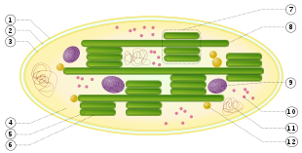

2) 크로마토그래피

크로마토그래피는 화학적인 분석의 한 방법으로, 혼합물을 분리하는 실험적인 기술이다. 혼합물은 이동상이라는 용매에 용해되어 고정상이라는 물질이 있는 시스템을 통과한다. 이때의 용매와 고정상의 종류에 따라 크로마토그래피의 종류가 나뉜다. [2]

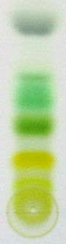

본 실험에서 사용한 크로마토그래피는 종이 크로마토그래피로, 일반적으로 유색 물질을 분리하는데 사용된다. 일반적으로 교육 도구로 많이 사용되는 크로마토그래피이다. 종이 크로마토그래피는 이동상(용매)에 대해 용질이 이동한 거리에 대한 비율로 Rf를 정의하여 이 값을 이용해 물질을 분리하고 분류한다. 또, 종이 크로마토그래피는 빠르게 수행할 수 있어 화합물의 순도 등을 테스트할 수 있는 좋은 방법이다.[3]

**2. 실험 준비물 및 실험 방법**

**\* 실험 준비물과 실험 방법은 반드시 자신이 수행한 실험 순서로 기록**

(1) 실험 준비물

|  |  |  |
| --- | --- | --- |
| 종류 | 수량 | 확인 |
| 말린 시금치 잎  막자사발과 막자  약수저  종이 크로마토그래피 용지  아세톤  전개액  에탄올  바이알  1회용 스포이드  마이크로, 파이펫(200μL, 10μL)  팁  e-tube  네임펜  30cm 자  연필  가위  SpectroVis plus  큐벳(1.5mL)  큐벳 랙  휴대용 UV 램프 | 2개(개인별)  1개(개인별)  1개(개인별)  1개(개인별)  1병(조별)  1병(조별)  1병(조별)  1개(개인별)  1개(개인별)  각 1개(개인별)  각 1통(개인별)  5개(개인별)  1개(개인별)  1개(개인별)  1개(개인별)  1개(개인별)  1대(조별)  5개(조별)  1개(조별)  1개(조별) | ■  ■  ■  ■  ■  ■  ■  ■  ■  ■  ■  ■  ■  ■  ■  ■  ■  ■  ■  ■ |

(2) 실험 방법

**1. 색소 분리**

1. 말린 시금치 잎을 막자 사발에 넣고 곱게 간 후, 약수저를 이용하여 시금치 잎 가루를 e-tube에 0.1mL 넣는다.

2. 1.의 e-tube에 아세톤 200μL를 넣고, 손가락으로 탁탁 쳐서 혼합시킨 후 5분 정도 기다린다. ➜ 자외선 램프를 비춰 본다.

3. 종이 크로마토그래피 용지를 9.0cmX1.5cm 자른 후 한 쪽 끝에서 1cm 떨어진 곳에 연필로 출발점을 찍고, 출발점에서 7cm 떨어진 곳에 도착선을 긋는다.

4. 마이크로파이펫으로 색소 추출 상층액 2.0μL를 크로마토그래피 용지의 출발점에 찍고 30초 이상 말린다.(이를 5회 반복한다.)

5. 1회용 스포이드로 바이알에 전개액(페트롤리움 에테르:아세톤=9:1)을 약 2mL을 넣는다.

6. 4.의 종이 크로마토그래피 용지를 5.의 바이알에 넣고, 색소를 분리한다.

**2. 색소별 흡광도 및 형광**

1. 종이 크로마토그래피로 분리된 4개의 광합성 색소를 가위로 자르고, 각 색소별로 e-tube에 넣는다.

2. 에탄올 1mL을 넣고 흔들어 색소가 에탄올에 녹아 나도록 한다.

3. 약 5분 후 각각의 색소를 1.5mL 큐벳에 옮겨 넣는다.

4. 에탄올 1mL를 1.5mL 큐벳(Blank)에 넣는다.

5. 각 색소(큐벳)에 휴대용 UV 램프로 비추어 보고 사진을 찍는다.

6. Go Direct SpectroVis plus를 이용하여 각 색소(큐벳)의 파장별 흡광도와 405nm에서의 형광을 측정한다.

**3. 흡광도 측정**

1. Go Direct spectrovis plus를 노트북에 연결 후 프로그램 실행

2. 흡광 – “파장별 강도” 클릭

3. 램프 예열 대기 ➜ Blank를 넣고, “보정 시작“ 클릭

4. 1번 색소 큐벳을 넣고 “수집” 클릭 ➜ “중지” 클릭

5. 2, 3, 4번 색소에 대해 반복

6. “제목 없음” 클릭 ➜ “내보내기” 클릭 ➜ “CSV” 클릭 ➜ “CSV 엑셀 파일로 저장” 클릭

**4. 형광 측정**

1. “새로운 실험” 클릭 ➜ “저장 안 함” 클릭(또는 “저장” 클릭)

2. “형광” 클릭 ➜ “파장별 강도” 클릭

3. “여기광 파장”을 405nm로 설정 ➜ “보정” 클릭

4. Blank를 넣고, “보정 시작“ 클릭

5. 1번 색소 큐벳을 넣고 “수집” 클릭 ➜ “중지” 클릭

6. 2, 3, 4번 색소에 대해 3번 반복

7. “제목 없음” 클릭 ➜ “내보내기” 클릭 ➜ “CSV” 클릭 ➜ “CSV

엑셀 파일로 저장” 클릭

**3. 실험 결과**

(1) 색소별 전개율

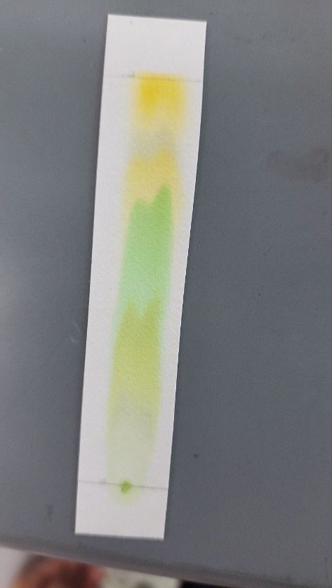

위 사진은 실험을 통해 얻은 종이 크로마토그래피의 결과 사진이다. 본 사진에서 나뉘어 있는 4개의 색소들을 위에서부터 색소1, 색소 2, 색소 3, 색소 4로 생각하도록 하자. 4개의 색소들의 전개율은 용매가 진행한 거리에 대한 색소가 진행한 거리로 정의된다. 이때 각 색소가 진행한 거리를 측정했을 때 아래와 같이 정리할 수 있다.

|  |  |  |  |  |  |
| --- | --- | --- | --- | --- | --- |
|  | 색소1 | 색소2 | 색소3 | 색소4 | 용매 |
| 거리(cm) | 3.9 | 5.2 | 6.0 | 7.0 | 7.4 |
| 전개율 | 0.53 | 0.70 | 0.81 | 0.95 | - |

위 결과를 얻기 위해 실험을 하는 과정의 사진은 아래와 같다.

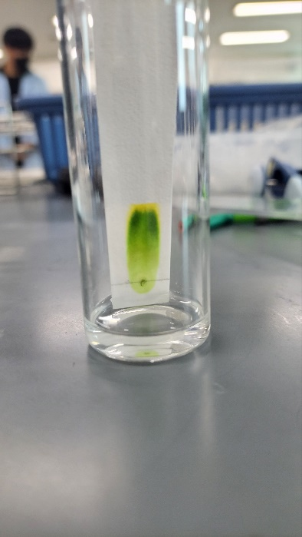

위 사진에서 아래의 용매는 페트롤리움 에테르:아세톤=9:1인 전개액으로, 2mL만 넣었고 휘발성이 매우 강하여 잠깐 바이알을 닫아둔 크로마토그래피 과정에서 증발이 일어나 내부 압력이 상대적으로 큰 것이 느껴질 정도였다.

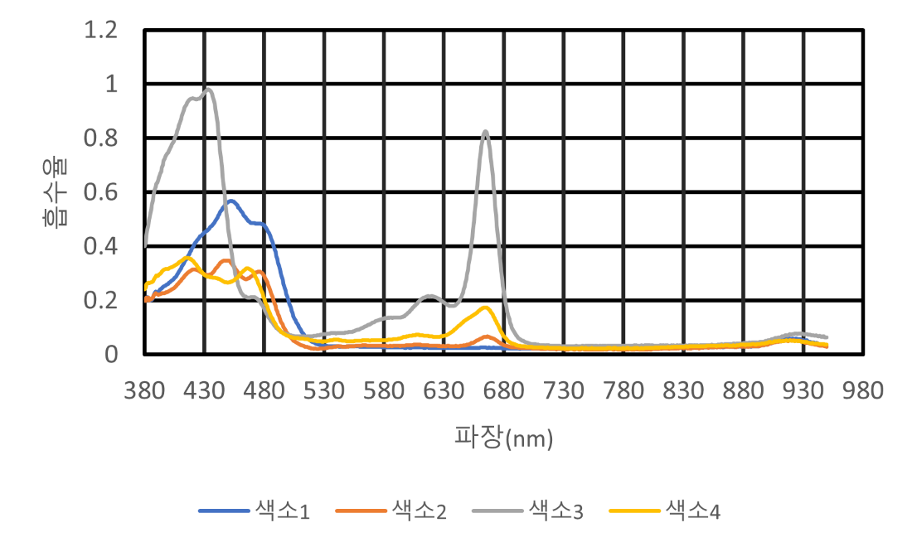

위 그래프는 색소별로 흡수 스펙트럼을 나타낸 그래프이다. 색소 3이 가장 높은 흡광도를 보였는데, 이는 종이 크로마토그래피의 결과 사진이나 아래 색소 3을 추출한 결과 사진에서 가장 진하고 명확한 색이 보이는 것과 같은 맥락에서 볼 수 있다.

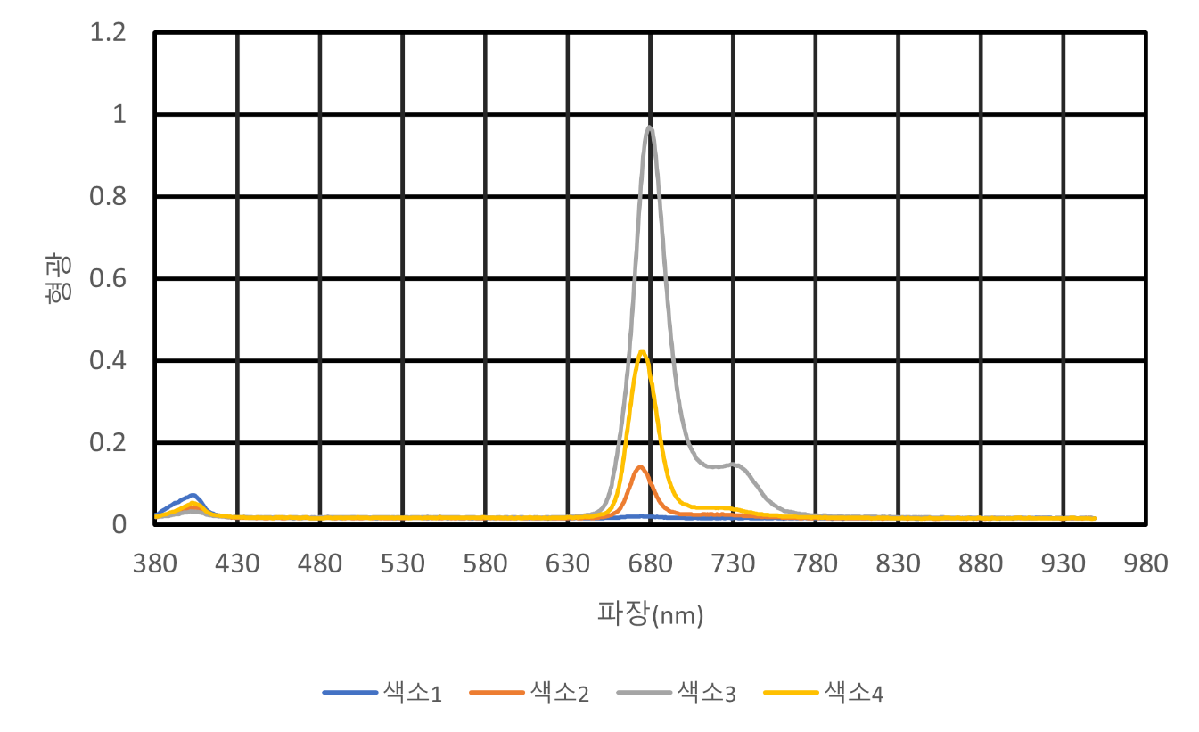

위 그래프는 405nm에서의 작용 스펙트럼 결과이고, 위에서의 실험 결과와 비슷하게 색소3의 형광 정도가 가장 강한 것을 알 수 있다.

본 실험 과정에서 사용한 큐벳들의 자연광에서의 사진과 UV를 비춰줬을 때의 사진은 아래와 같다.

|  |  |  |
| --- | --- | --- |
|  | 자연광 | UV |
| Blank |  |  |
| 색소 1 |  |  |
| 색소 2 |  |  |
| 색소 3 |  |  |
| 색소 4 |  |  |

Blank 용액과 색소1은 거의 차이가 없었지만, 나머지 세 색소들은 색소마다 다른 정도의 적색광을 가지고 있음을 확인할 수 있었다. 특히 색소 3과 색소 4는 비교적 명확한 적색광을 가짐을 관찰할 수 있었다. 이는 위에서 작용 스펙트럼을 얻었을 때의 결과와 비슷함을 알 수 있다.

**4. 토의 및 결론**

색소 1, 색소2, 색소3, 색소4가 각각 어떤 색소인지를 알아보도록 하자. 우선 색소1과 색소2를 육안으로 보았을 때 노란색에 가까웠고, 두 색은 비슷하게 진했으나 색소1의 양이 조금 더 많음을 관찰할 수 있었다. 색소3과 색소4를 보았을 때는 색소3이 조금 더 파장이 짧은 초록빛을 가졌고, 색소4는 파장이 긴 연두색을 가지고 있다. 또, 색소3의 양은 가장 많아 가장 색이 뚜렷하게 나타난 색소였다. 그러나 이러한 육안으로 관찰 가능한 성질 보다는 전개율을 이용해 얻는 것이 정확하다. 그렇게 얻은 결과는 색소1은 카로틴, 색소2는 잔토필, 색소3은 엽록소a, 색소4는 엽록소b였다.

위 흡수율을 얻은 실험 결과와 형광을 측정한 실험 결과에서 보면 색소3이 모두 압도적으로 높은 값을 가진다. 이는 색소3이 타 색소에 비해 압도적으로 많이 함유되어 있거나 훨씬 더 높은 효율로 빛을 흡수할 수 있다는 것을 뜻한다. 위 사진을 보았을 때 타 색소보다 훨씬 더 진한 것으로부터 이를 유추할 수 있다. 또, 색소1은 형광이 거의 나타나지 않는데, 이는 UV를 비추어 보는 위 실험에서 직접적으로 알아볼 수 있음도 알 수 있다.

**5. 생각해 보기**

(1) 광합성 과정에서 광합성 색소의 역할은 무엇인가?

광합성 과정에서의 광합성 색소의 역할은 빛을 흡수하여 전자를 들뜨게 하여 에너지를 전자전달계로 전달함으로써 명반응이 진행될 수 있도록 하는 것으로, 본 실험에서 관찰할 수 있듯이 전자가 들뜨고 에너지를 방출하며 생기는 적색광들을 볼 수 있었다. 또, 엽록소가 주로 흡수하는 파장들을 구해볼 수 있었다.

(2) 식물의 잎이 녹색으로 보이는 이유를 실험 결과와 연관지어 작성하시오.

본 실험 결과에서 색소3인 엽록소a가 가장 많이 있다는 것을 알 수 있었고, 해당 색소의 색이 초록색이기 때문에 식물의 잎이 녹색으로 보인다고 할 수 있다. 더 자세하게 말하자면, 흡광도 실험에서 색소3의 흡광도는 480~630nm부근에서 매우 낮은 값을 가지고 있었고, 양쪽으로 매우 높은 값을 가지고 있었다. 이 때문에 반사하게 되는 빛들이 섞여 녹색에 가까운 색을 가지게 되는 것이다. 또, 색소4 또한 비슷한 색을 가지고 있었고 두 번째로 많이 가지고 있는 색소였기에 녹색으로 보이는 데에 영향을 줄 수 있었다.

**6. 참고문헌**

[1] https://en.wikipedia.org/wiki/Photosynthesis

[2] <https://en.wikipedia.org/wiki/Chromatography>

[3] https://en.wikipedia.org/wiki/Paper_chromatography